Datos Estadísticos Mensuales de la
Dirección de Planificación y Desarrollo

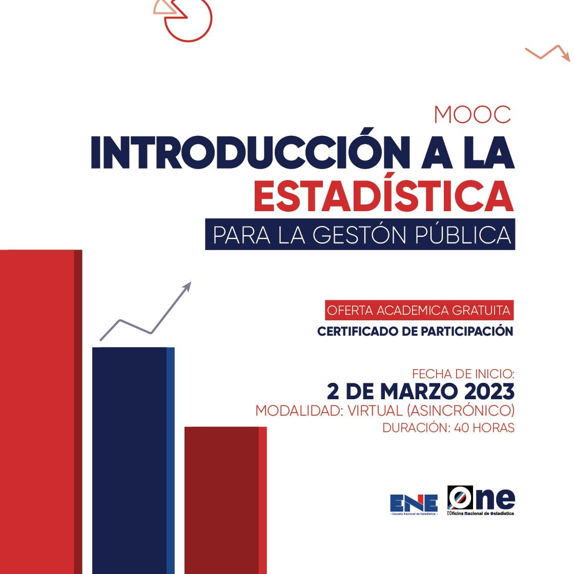

Marzo Año 2023

Asistencias Brindadas por Tipos de Seguros:
Distribución de Asistencias Brindadas por Tipos de Seguros
Marzo 2023
Tipos de Seguros | Cantidad | %
Informaciones Generales del SDSS | 52,410 | 39.09%
Seguro Familiar de Salud (SFS) | 47,755 | 35.62%
Seguro de Vejez, Discapacidad y Sobrevivencia (SVDS) | 33,255 | 24.80%
Seguro de Riesgos Laborales (SRL) | 654 | 0.49%
Total General | 134,074 | 100%
Fuente: Base de datos DIDA

Asistencias Brindadas por Oficinas:
Distribución de Asistencias Brindadas por Oficinas
Marzo 2023
Oficinas | Cantidad
Distrito Nacional (DIDA Central) | 36,349
Santiago | 20,501
San Pedro de Macorís | 14,060
La Romana | 12,392
Cap. Megacentro | 8,154
Mao | 4,782
Higüey | 4,563
La Vega | 4,556
Barahona | 4,325
Punto GOB Sambil | 4,129
San Francisco de Macorís | 3,892
Puerto Plata | 3,664
Azua | 3,432
Samaná | 2,592
Bávaro | 2,135
San Juan de la Maguana | 1,802
San Cristóbal | 1,375
Bahoruco | 1,332
Punto Expreso Las Américas | 39
Total General | 134,074
Fuente: Base de datos DIDA

Servicio de Defensoría Legal y Atención a Quejas y Reclamaciones:
Quejas, Reclamaciones y Denuncias Atendidas por Tipos de Seguros
Marzo 2023
Tipos de Seguros | Cantidad | %
Informaciones Generales del SDSS | 1,075 | 35.34%
Seguro de Vejez, Discapacidad y Sobrevivencia (SVDS) | 1,046 | 34.39%
Seguro Familiar de Salud (SFS) | 912 | 29.98%
Seguro de Riesgos Laborales (SRL) | 9 | 0.30%
Total General | 3,042 | 100%
Fuente: Base de datos DIDA

Denuncias, Quejas y Reclamaciones por Oficinas:

Quejas y Reclamaciones Atendidas por Oficinas
Marzo 2023
Oficinas | Cantidad
Distrito Nacional (DIDA Central) | 675
Santiago | 527
San Pedro de Macorís | 432
La Romana | 219
Cap. Megacentro | 161
Azua | 149
San Francisco de Macorís | 130
Higüey | 118
Puerto Plata | 96
San Cristóbal | 90
La Vega | 90
Mao | 87
Punto GOB Sambil | 85
Samaná | 62
Barahona | 58
Bávaro | 48
San Juan de la Maguana | 14
Bahoruco | 1
Punto Expreso Las Américas | 0
Total General | 3,042
Fuente: Base de datos DIDA

Quejas, Reclamaciones y Denuncias Atendidas
Marzo 2023
Informaciones Generales del SDSS | Cantidad
Solicitud de asignación de NSS a mayor de edad | 579
Solicitud de inclusión de cedula en la base de datos del SDSS de menor a mayor de edad | 198
Corrección de datos personales en el SUIR | 198
Corrección de datos personales en el SUIR a menor de edad | 46
Otras causas de quejas y reclamaciones menos frecuentes. | 19
Solicitud de asignación de NSS a menor de Edad | 10
Solicitud de baja en el SUIR | 8
Solicitud de baja en el SUIR por figurar en nómina de su ex empleador | 5
Solicitud de constancia de inscripción ante el SDSS por ser extranjero | 5
Denuncia de registro irregular en el SUIR | 4
Solicitud de inclusión de cedula en la base de datos del SDSS | 3
Sub-Total | 1,075
Seguro Familiar de Salud (SFS)
Solicitud de Carta de no Cobertura en el PDSS en medicamentos ambulatorios | 355
Solicitud de Carta de no Cobertura en el PDSS en medicamentos de Alto Costo | 147
Afiliación de manera irregular a una ARS | 131
Cambio de ARS por más de 6 meses sin cotizar al SDSS | 83
Otras causas de quejas y reclamaciones menos frecuentes. | 81
Solicitud de Carta de no Cobertura en el PDSS de procedimientos | 37
Solicitud de Carta de no Cobertura en el PDSS en medios diagnósticos e imágenes | 20
Retraso en el pago del subsidio por enfermedad no profesional | 9
Retraso en el pago del subsidio por lactancia | 9
Traspaso realizado de manera irregular a una ARS | 8
Denegación de Cobertura del Catálogo de Medicamentos Ambulatorios | 7
Trámite de asesoría legal sobre Seguro Familiar de Salud por limite y/o gradualidad de cobertura | 7
Denegación de Cobertura del Catálogo de Procedimientos | 5
Inconformidad con el monto recibido por el concepto de reembolsos de gastos médicos | 4
Trámite de asesoría legal sobre Seguro Familiar de Salud | 3
Denegación de reembolso por gastos médicos | 3
Retención de pacientes en PSS | 2
Denegación de pago del subsidio por enfermedad no profesional | 1
Sub-Total | 912

Quejas, Reclamaciones y Denuncias Atendidas
Marzo 2023
Seguro de Vejez, Discapacidad y Sobrevivencia (SVDS)
Solicitud de Pensión solidaria por Vejez | 743
Solicitud de Traspaso de CCI a Reparto | 90
Denegación de traspaso de CCI a Reparto por falta de requisitos legales | 61
Solicitud de pensión solidaria | 40
Denegación de Pensión solidaria por Vejez | 39
Tardanza en entrega de la Pensión por vejez | 32
Otras causas de quejas y reclamaciones menos frecuentes. | 22
Solicitud de pensión solidaria por Discapacidad | 8
Solicitud de traspaso de Reparto a CCI | 8
Tramite de asesoría legal sobre SVDS | 1
Tramite de asesoría legal sobre SVDS respecto a traspaso de CCI a Reparto | 1
Traspaso realizado de manera irregular | 1
Sub-Total | 1,046
Seguro de Riesgos Laborales (SRL)
Tramite de asesoría legal sobre SRL | 4
Denegación de prestaciones en especies a través del SRL | 2
Denegación de las prestaciones por accidente en trayecto | 1
Inconformidad con el monto de indemnización por discapacidad por clasificación inadecuada | 1
Sub-Total | 8
Total General | 3,041
Fuente: Base de datos DIDA

Consultas de Asesorías Médicas Ofrecidas
Marzo-2023
Regímenes | Procedimientos |  | Estudios Diagnósticos |  | Medicamentos |  | Material Gastable |  | Total
 | Cob. | S.Cob. | Cob. | S.Cob. | Cob. | S. Cob. | Cob. | S. Cob. | Cob. | S. Cob. | Total General
Contributivo | 98 | 70 | 25 | 26 | 148 | 283 | 6 | 33 | 277 | 412 | 689
Subsidiado | 11 | 8 | 9 | 12 | 71 | 167 | 0 | 0 | 91 | 187 | 278
Total General | 109 | 78 | 34 | 38 | 219 | 450 | 6 | 33 | 368 | 599 | 967
Consultas de Asesorías Médicas:

Actividades de Promoción Realizadas Sobre el SDSS:

Actividades de Promoción
Marzo 2023
Actividades Realizadas | Cantidad
Charlas Realizadas Sobre el Sistema Dominicano de Seguridad Social | 24
Talleres Impartidos | 2
Encuentros y Reuniones de Promoción con Encargados de Recursos Humanos de Empresas Públicas y Privadas | 14
Conversatorios de Orientación Dirigidos a Grupos Organizados y Estudiosos del SDSS | 1
Operativos de Orientación y Defensoría en Centros de Salud y Centros de Trabajos | 9
Total General | 50
Fuente: Base de datos DIDA

Otros Servicios Solicitados:
Descripción | Cantidad
Consultas Legales Brindadas a Afiliados y Empresas | 14
Certificaciones de Aportes Tramitadas a la TSS y Entregadas a los Afiliados. | 763
Certificaciones de Aportes Entregadas a los Afiliados Según Convenio Con España | 3
Cartas de No Cobertura Entregadas a los Afiliados | 532
Históricos de Descuentos Solicitados a la TSS y Entregados a los Afiliados. | 7,725
Fuente: Base de datos DIDA

Xiomara de Coo.
Directora de Planificación y Desarrollo

